TEMAT: TRZECIA ZASADA DYNAMIKI.
ZAPAMIĘTAJ !
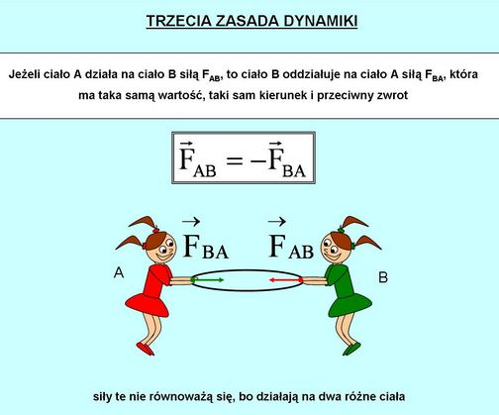
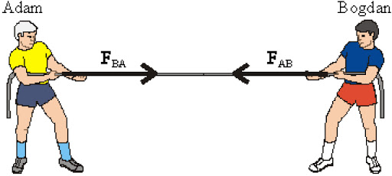
Każdej akcji towarzyszy reakcja równa co do wartości i kierunku, lecz przeciwnie zwrócona. Należy jednak pamiętać, że siły te nie równoważą się.
Na podstawie trzeciej zasady dynamiki działają silniki odrzutowe, które znalazły powszechne zastosowanie w współczesnym lotnictwie, a ich odmiana – silniki rakietowe – w kosmonautyce. Silniki tego typu wykorzystują zjawisko odrzutu substancji roboczej, będącej produktem spalania paliwa. Siła reakcji (siła ciągu) powstała podczas opuszczania przez substancję roboczą dyszy silnika. Napędza ona samolot lub rakietę.
Na filmie zostanie wyjaśniona trzecia zasada dynamiki, oraz pokazane przykłady jej działania:
https://www.youtube.com/watch?v=Iy9HOKLV8QI
Wpływ trzeciej zasady dynamiki Newtona na nasze życie codzienne odczuwamy prawie przy każdej czynności, którą wykonujemy. Przy wbijaniu gwoździ młotek odskakuje, skok z dużej wysokości może spowodować uszkodzenie stopy. Przykładów można by podać znacznie więcej. Gdyby nie zjawiska opisywane trzecią zasadą dynamiki Newtona, nie bylibyśmy w stanie chodzić, spacerować czy biegać, nie moglibyśmy także pływać! Gdy pływający porusza rękami, odpycha od siebie wodę, ale jednocześnie woda popycha go do przodu, wprawiając jego ciało w ruch.

Polecenie 1
Podaj trzy inne przykłady zastosowania/wykorzystania trzeciej zasady dynamiki Newtona.

Polecenie 2
Dwa magnesy, z których jeden jest większy od drugiego, przyciągają się wzajemnie. Narysuj siły, jakimi każdy z magnesów działa na drugi. Uwzględnij podczas rysowania relację między wartościami wektorów sił.

Odpowiedzi prześlij na adres: Aneta Soborowska a.soborowska@sp90.edu.gdansk.pl

